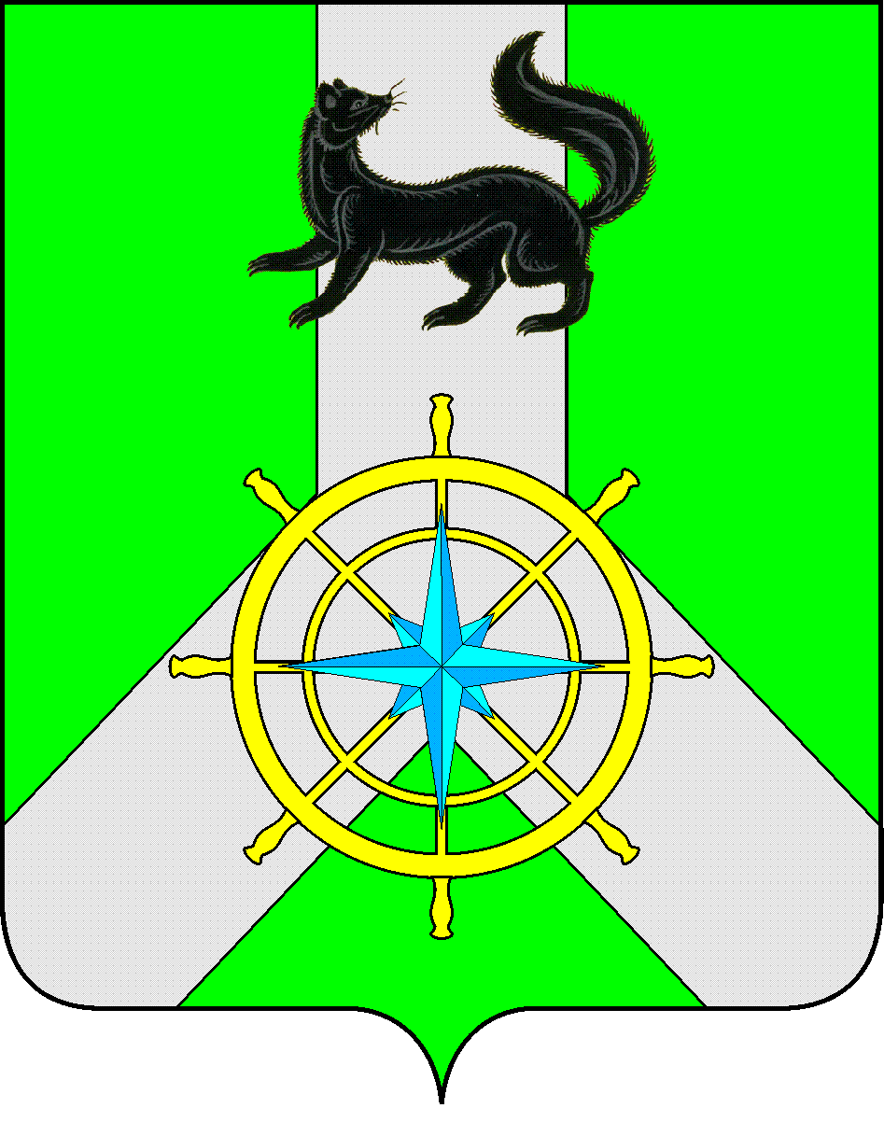
Р О С С И Й С К А Я Ф Е Д Е Р А Ц И Я

И Р К У Т С К А Я О Б Л А С Т Ь

К И Р Е Н С К И Й М У Н И Ц И П А Л Ь Н Ы Й Р А Й О Н

А Д М И Н И С Т Р А Ц И Я

П О С Т А Н О В Л Е Н И Е

от 20 мая 2025 года |  | № 302
 | г.Киренск
О создании межведомственного координационного совета по вопросам реализации региональной программы Иркутской области «Активное долголетие» на 2025-2030 годы на территории Киренского муниципального района

В целях организации эффективного взаимодействия по вопросам активного долголетия на территории Киренского муниципального района, в соответствии с распоряжением Губернатора Иркутской области от 16 декабря 2024 года №406-р «Об утверждении региональной программы Иркутской области «Активное долголетие» на 2025-2030 годы», руководствуясь ст.ст. 39,55 Устава муниципального образования Киренский район, администрация Киренского муниципального района
ПОСТАНОВЛЯЕТ
1. Создать межведомственный координационный совет по вопросам реализации региональной программы Иркутской области «Активное долголетие» на 2025-2030 годы» на территории Киренского муниципального района.
2. Утвердить Положение о межведомственном координационном совете по вопросам реализации региональной программы Иркутской области «Активное долголетие» на 2025-2030 годы» на территории Киренского муниципального района (приложение №1).
3. Утвердить состав комиссии межведомственного координационного совета по вопросам реализации региональной программы Иркутской области «Активное долголетие» на 2025-2030 годы» на территории Киренского муниципального района (приложение №2).
4. Данное Постановление подлежит размещению на сайте администрации Киренского муниципального района https://kirenskraion.mo38.ru/.
4. Контроль за исполнением постановления возложить на первого заместителя мэра муниципального района-председателя комитета по социальной политике администрации Киренского муниципального района.

Мэр Киренского
муниципального района К.В. Свистелин

Согласовано:

Заместитель мэра председателя
комитета по социальной политике администрации А.В. Воробьев

Правовой отдел Е.В. Зырянов

Подготовил:
Гл. специалист по социальным вопросам
администрации Киренского
муниципального района
Колтунова М.Ю.
Приложение № 1
УТВЕРЖДЕНО
постановлением администрации
Киренского муниципального района
от 20 мая 2025 года №302

ПОЛОЖЕНИЕ
о межведомственном координационном совете
по вопросам реализации региональной программы Иркутской области
«Активное долголетие» на 2025-2030 годы» на территории Киренского муниципального района
Глава 1. Общие положения
Межведомственный координационный совет по вопросам реализации региональной программы Иркутской области «Активное долголетие» на 2025-2030 годы» на территории Киренского муниципального района (далее — Совет) является постоянно действующим консультативно – совещательным органом, созданным в целях обеспечения взаимодействия между исполнительными органами государственной власти Иркутской области, органами местного самоуправления, некоммерческими организациями, муниципальными учреждениями по вопросам активного долголетия граждан пожилого возраста на территории Киренского муниципального района.
Совет в своей работе руководствуется законодательством Российской Федерации, Иркутской области и муниципальными правовыми актами Киренского муниципального района.
Решения Совета носят рекомендательный характер.
Глава 2. Основные задачи Совета
2.1. Основной задачей Совета является рассмотрение вопросов, связанных с реализацией региональной программы Иркутской области «Активное долголетие» на 2025-2030 годы» на территории Киренского муниципального района.
2.2. Совет для выполнения возложенной на нее задачи осуществляет следующие функции:
а) определяет первоочередные мероприятия, направленные на продление активного долголетия граждан пожилого возраста на территории Киренского муниципального района;
б) взаимодействует с организациями, ответственными за реализацию региональной программы Иркутской области «Активное долголетие» на 2025-2030 годы» в соответствии с законодательством Российской Федерации.

Глава 3. Состав Совета, порядок работы Совета

3.1. Совет формируется в составе председателя, секретаря и членов Совета.
3.2. Председателем Совета является первый заместитель мэра Киренского муниципального района - председатель комитета по социальной политике.
3.3. Председатель Совета руководит работой Совета.
3.4. Основной формой работы Совета являются заседания Совета.
3.5. Информация о дате, времени, месте проведения заседания доводится до ее членов заблаговременно посредством оповещения секретарем Совета не позднее, чем за 3 дня до заседания Совета.
3.6. Решения Совета принимаются простым большинством голосов от числа членов Совета, участвующих в голосовании, при равном количестве голосов решающим является голос председателя Совета.
3.7. Решения Совета оформляются протоколом, который подписывается председателем и секретарем Совета.
3.8. Организационно-техническую работу Совета осуществляет секретарь Совета.
3.9. Секретарь Совета оформляет решения и протоколы Совета и направляет не позднее 10-ти дней с даты заседания Совета в соответствующие органы и организации Киренского муниципального района для исполнения.
3.10. Заседания Совета проводятся по мере необходимости, но не реже одного раза в квартал, и считаются правомочными, если на них присутствует не менее половины ее членов.

Приложение № 2
УТВЕРЖДЁН
постановлением администрации
Киренского муниципального района
от 20 мая 2025 года № 302
Состав
межведомственного координационного совета по вопросам реализации региональной программы Иркутской области «Активное долголетие» на 2025-2030 годы» на территории Киренского муниципального района

Председатель совета:
Воробьев Александр Викторович | – | первый заместитель мэра муниципального района – председатель комитета по социальным вопросам
Секретарь совета:
Колтунова Мария Юрьевна | – | Главный специалист по социальным вопросам администрации Киренского муниципального района
Члены совета:
Короткова Надежда Иннокентьевна | – | заместитель директора ОГБУ «Управление социальной защиты и социального обслуживания населения по Киренскому району и Катангскому району»
Слёзкина Ольга Сергеевна | – | начальник отдела по культуре делам молодежи и спорту Киренского муниципального района;
Скорнякова Елена Михайловна | – | директор Киренского филиала областного государственного казенного учреждения «Кадровый центр Иркутской области
Васильева Любовь Васильевна | – | Заместитель Главы администрации Киренского муниципального образования по экономике и социальным вопросам
Каторжная Наталья Васильевна | – | Председатель Киренского районного Совета ветеранов войны, труда, Вооруженных Сил и правоохранительных органов
Мерщий Татьяна Александровна |  | Председатель Совета женщин Киренского района
Зонова Н.Н.
Еохина Е.Г.
Унжакова О.Г.
Курхули В.Г. | –
 | –

